四年级第二学期数学练习（9）
班级 姓名 学号 成绩
一、直接写得数：12%
0.75＋0.3= 30×270= 5400÷90= 50×13÷50×13=
64＋36÷10= 4.3÷1000= 780÷6= 6.9＋0.31=
0.2×100= 1－0.26= 1$\frac{8}{\text{21}}$-$\frac{7}{\text{21}}$= $\frac{\text{29}}{\text{43}}$ +$\frac{\text{14}}{\text{43}}$=
二、递等式计算（能简便要简算）18%
87.23-11.9-4.1 13.72+6.84+1.28+9.16 73.35+28.77-63.35+32.23

138.69-(57+38.69) 74000÷（37÷125） 1.96×77－1.96＋1.96×34

三、文字计算题8%
1．208除以16的商比58乘以24的积少多少？

2．某数加上77的和除以4的商是391，这个数是多少？

四、应用题30%
1．某食堂买来一批米，吃去156千克，比剩下的4倍少24千克，食堂买来多少千克米？

2．印刷厂20天印书4805万册，照这样计算，增加到60天，一共印书多少万册？

3．用144只箱子装鸡蛋，每只箱子装了504个，若每只箱子装648个，可空出几只箱
子？

4．在“抗震救灾，奉献爱心”的捐款活动中，小巧捐了57元，把小巧的捐款数增加4
倍还多15元就是爸爸的捐款数，父女俩捐多少？

5. 一辆旅游车在平原和山区各行了2小时，最后到达山顶。已知旅游车在平原每小时
行50千米，山区每小时行30千米。这段路程有多长？

6. 小丁丁做口算题，如果每天做24题，15天可以做完，实际小丁丁每天多做6题。
提前几天做完？

五、填空17%
1、 5.3里面有（ ）个百分之一 1047个0. 1是（ ）。
2、 在方框里填上适当的数:
0.□5＜0.06 7.41＞7.4□ 6.□3＞6.53 20.34＜20.3□
3、 将“3.1吨 3010克 32.9千克 3000千克200克 ”从大到小排列。

4、七千五百万零六十三吨写作( ), 改写成以“万”为单位的数是( ）。
把 998400200册 ,改写成以“亿”为单位的数是( )，用四舍五入法保留整亿数约是（ ）。
5、 3千克40克=（ ）千克 7元8分=（ ）元 1.6小时=（ ）分钟
6、某数小数点左移两位再右移动三位后是3.14，原来这个数是（ ）。
8、小丁丁、小巧、小胖、小亚和小淘气进行象棋单循环赛，一共要比（ ）次。
六、统计图：8%
下面是某水果店1到6月份的销售情况（单位：千克）
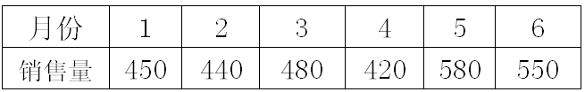

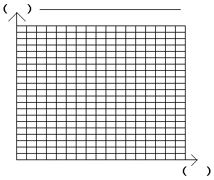
0
- 根据上面的统计表，制作适当的统
计图表示该商店销售情况的变化。

2）纵轴表示（ ），横轴表示（ ）
纵轴上的每一小格表示（ ）。

3）（ ）月到（ ）月之间该水果店的销
售量变化最大。

七、判断:5%
1、 小数的位数越多,小数的值越大。 ( )
2、 被除数除数同时乘或除以一个相同的数，商不变。 ( )
3、 0.131千米比131米短。 ( )
4、 5＞( )＞ 4.99 括号里只能填4.999。 ( )
5、 纯小数一定比带小数小。 ( )
八、拓展题：2%
甲数是乙数的4倍，如果甲数增大20，乙数增大70，则甲数是乙数的2倍。问甲乙两数各是多少？

